**RANCANG BANGUN ALAT PEMANEN UMBI UWI UNGU (*Dioscorea alata*)**

DESIGN AND DEVELOPMENT OF PURPLE UWI BULBS HARVESTERS (*Dioscorea alata*)

**Ahmad Oky Bermansyah1, Lavlinesia1, Dharia Renate1**

***1****Fakultas Pertanian, Universitas Jambi, Kampus Pondok Meja Jambi*

*E-mail :* [*faperta@unja.ac.id*](mailto:faperta@unja.ac.id)

ABSTRAK – Penelitian ini bertujuan untuk merancang alat pemanen umbi uwi ungu, menguji kinerja alat dan menganalisa ekonomi alat. Penelitian dibagi dalam lima tahap, tahap pertama pengukuran umbi uwi, tahap kedua perancangan alat penelitian, tahap ketiga pembentukan atau pembuatan alat penelitian, tahapan keempat tahapan uji kinerja alat, tahapan kelima tahapan menganalisa biaya pembuatan alat. Tahapan pengukuran umbi uwi dan pengambilan data ukuran umbi uwi yang meliputi panjang, diameter, dan umur umbi uwi bertujuan untuk proses menentukan dimensi yang diinginkan, kemudian tahapan perancangan alat penelitian menggunakan software Auto CAD, tahapan pembuatan alat merupakan peroses perakitan atau membentuk alat sesuai desain dan ukuran yang sudah kita inginkan, Tahapan pengujian alat merupakan tahapan uji kinerja alat yang bertujuan untuk mengetaui berfungsi tidaknya komponen-komponen dari alat pemanen umbi ini, kemudian tahapan menganalisa ekonomi alat merupakan tahapan menganalisa biaya pembuatan serta menentukan harga jual alat sesuai keinginan. Dari tiga kali pengukuran umbi uwi dilapangan, dengan umur uwi yang berpariasi dari 10 – 18 bulan, dapat dilihat panjang umbi uwi berkisar 13 – 35 cm, diameter umbi berkisar 10 – 25 cm, dan berat umbi uwi berkisar 0,5 – 5,8 kg. Hasil penelitian ini menunjukkan bahwa komponen alat pemanen umbi uwi terdiri dari rangka utama, kuku pencengkam dan tuas pegangan, serta memiliki ukuran panjang 30 cm, lebar 30 cm, tinggi kuku 35 cm, dan tinggi keseluruhan 135 cm. Alat pemanen umbi uwi memiliki modal bahan sebesar Rp 570.000, biaya upah tenaga kerja untuk pembuatan alat sebesar Rp 260.000.

**Kata kunci:** Alat Panen, Rancang Bangun, Uwi

ABSTRACT - This study aims to design a purple uwi tuber harvester, test the performance of the tool and analyze the economy of the tool. The study was divided into five stages, the first stage of uwi tuber measurement, the second stage of designing research tools, the manufacturing stage or manufacturing of research tools, the stages of testing the performance of tools, the stages of analyzing the cost of making tools. The steps of measuring uwi tubers and taking data on the size of uwi tubers which include length, diameter, and age of uwi tubers aim to determine the desired dimensions, then the stages of designing research tools use Auto CAD software, the stages of making tools are structural processes or tool structures according to design and size what we already want, the stage of testing the tool, the performance test stage of the tool which aims to make the components of the tuber harvester function not, then the economic analysis stage of the tool is the stage of analyzing the cost of making and determining the price of the tool as desired. From three measurements of the uwi tubers in the field, the age of the uwi tubers varies from 10 to 18 months, it can be seen from the length of the uwi tubers ranging from 13 - 35 cm, the diameter of the tubers ranging from 10 - 25 cm, and the weight of the uwi tubers ranging from 0.5 to 5. 8 kg. The results of this study indicate that the uwi tuber harvester components consist of a main frame, gripping nails and a grip lever, and have a length of 30 cm, width 30 cm, nail height 35 cm, and a total height of 135 cm. The uwi tuber harvester has a material capital of IDR 570,000, and the labor cost for making the tool is IDR 260,000.

Keywords: Harvest Equipment, Building Design, Uwi

**I. PENDAHULUAN**

Uwi adalah tanaman pokok berpati yang sangat penting dalam pertanian. Selain dalam kontek mendorong masyarakat untuk mengkonsumsi, uwi juga untuk menghadirkan pilihan baru pangan fungsional, khususnya untuk pencegahan dan pengendalian penyakit diabetes. Pangan berbahan uwi dapat membantu pengendalian diabetes karena kadar gulanya rendah dan indek glikemiknya juga rendah (Anonim. 2015). Hasil penelitian (Baah *et al.* 2009) menemukan kandungan serat makanan total yang tinggi dan kandungan mineral pada uwi, sehingga mengkonsumsi umbi uwi sangat bagus untuk formulasi diet. Selain sebagai sumber pangan alternatif dan pestisida nabati, uwi dapat juga digunakan sebagai obat-obatan. Bahan mentah umbi uwi ungu juga dapat digunakan untuk mengatasi diare di Yogyakarta (Purnomo *et al.* 2012).

Uwi termasuk ke dalam *famili Dioscoreaceae* genus *Dioscorea .*  Terdapat 600 spesies uwi 10 spesies diantaranya dibudidayakan sebagai bahan pangan dan untuk obat-obatan. Enam spesies yang penting sebagai bahan pangan adalah *D. rotundata*, *D. alata*, *D. cayenensis*, *D. dumetorum*, *D.* *bulbifera* dan *D. Esculenta.* Uwi tersebut dipercaya berasal dari tiga wilayah penyebaran yang berbeda, yaitu Afrika Barat (*D. rotundata*, *D. cayenensis* dan *D.* *dumetorum*), Asia Tenggara (*D. alata* dan *D. esculenta*), daerah tropis Amerika (*D. trifida*).

Tanaman uwi ditanam sebagai tanaman pangan semusim dengan umur panen antara 180 – 270 hari setelah tanam, (*French,* 2006). Uwi memiliki keragaman dalam bentuk, ukuran, bobot, warna dan daging umbi. Waktu yang paling baik untuk memanen adalah pada musim kemarau, (Ratri, 2014). Manu dkk, (2013) juga melaporkan bahwa hasil umbi yang tinggi dan kualitas umbi yang baik dihasilkan dari umbi yang dipanen ketika sulur tanaman kering.

Meilita dkk (2017) menyampaikan, penggunaan peralatan sederhana seperti cangkul, garu, sekop kurang aman untuk petani karena pengoperasian yang manual dan tanpa adanya pelindung terkadang dapat melukai petani. Disamping itu penggunaan peralatan sederhana juga dapat menyebabkan tingkat kelelahan pekerja meningkat karena kerja otot yang begitu besar dan postur kerja yang tidak ergonomis. Postur kerja menggunakan peralatan yang ada saat ini dilakukan dengan membungkuk Pekerjaan yang dilakukan dengan membungkuk menyebabkan kelelahan kerja yang tinggi karena posisi tubuh tidak sempurna dan tulang punggung dan leher menahan beban yang tinggi.

Pada umumnya di Indonesia pemanenan uwi masih dilakukan dengan cara tradisional. Uwi dipanen dengan cara menggali pinggiran tanaman sesuai ukuran uwi dengan menggunakan parang, pahat ataupun cangkul.. Penggunaan alat-alat manual sangat membutuhkan waktu yang cukup lama, umbi hasil panen tidak utuh. terpotong. Umbi yang terpotong dapat menyebabkan kehilangan hasil panen. Selain itu umbi yang terpotong tidak tahan disimpan. Hudzari, (2012), telah merancang alat panen uwi gadong ( *Dioscorea hispida*) untuk mengatasi permasalahan ini. Hudzari merancang alat panen umbi gadung berbentuk batang dengan sistem congkel dengan menggunakan tangga tekan kaki namun belum diuji efektifitas penggunaannya

Uwi ungu memiliki ukuran dan bentuk umbi bervariasi, seringkali sangat besar, berbentuk silinder atau seperti gada atau membulat, berlobi atau berjari dan menukal atau melengkung (Trustinah, 2013). Ukuran umbi uwi yang lebih besar dengan bentuk yang lebih rumit memerlukan alat panen untuk meningkatkan efisiensi pekerjaan agar tidak memakan banyak energi dan waktu. Untuk itu penulis tertarik untuk merancang alat panen umbi uwi dengan memodifikasi alat panen umbi gadung yang dirancang Hudzari (2012) dengan judul **“Rancang Bangun** **Alat pemanen umbi uwi ungu (*Dioscorea alata*)”**.

**II. METODOLOGI PENELITIAN**

1. **Alat dan Bahan**

Adapun bahan yang di butuhkan pada tahap-tahap ini adalah besi hollow, mor baut, engsel pintu trails, amplas kertas, besi ulir, elektroda, mata gerinda potong, cat semprot, mata gerinda penghalus, mata bor, tanaman uwi yang siap dipanen.

Alat yang dibutuhkan pada tahap-tahap penelitian ini adalah, seperangkat komputer di lengkapi dengan *softwore* Auto CAD*,* meteran, cangkul, alat tulis, mesin las listrik, penggaris siku, bor, martil (palu), gerinda, meteran, timbangan, parang, *stopwatch.*

1. **Metode Penelitian**

Penelitian dibagi dalam lima tahap, tahap pertama pengukuran umbi uwi, tahap kedua perancangan alat penelitian, tahap ketiga pembentukan atau pembuatan alat penelitian, tahapan keempat tahapan uji kinerja alat, tahapan kelima tahapan menganalisa ekonomis alat.

1. Tahapan pengukuran umbi uwi merupakan tahapan pengambilan data ukuran umbi, terdiri dari panjang, diameter, dan umur umbi uwi yang bertujuan untuk pedoman dalam menentukan ukuran pada saat melakukan pembuatan alat.

2. Tahap perancangan alat penelitian merupakan pembuatan desain dan menentukan ukuran serta bahan yang akan digunakan dalam pembuatan alat panen uwi. Perancanggan ini dibuat mengguakan *software* Auto CAD pada komputer.

3. Tahap pembentukan atau pembuatan alat penelitian merupakan peroses perakitan atau membentuk alat sesuai desain dan ukuran yang sudah kita inginkan. Dalam peroses ini kegiatan menyambungkan komponen satu dengan yang lain dilakukan.

4. Tahapan pengujian alat merupakan tahapan uji kinerja alat yang bertujuan untuk mengetaui berfungsi tidaknya komponen-komponen dari alat pemanen umbi ini.

5. Tahapan menganalisa ekonomis alat merupakan tahapan menganalisa biaya alat serta menentukan harga jual alat sesuai keinginan.

**c. Desain alat pemanen umbi uwi**

Adapun desain alat pemanen umbi uwi yang akan dibuat pada penelitian ini adalah sebagai berikut.

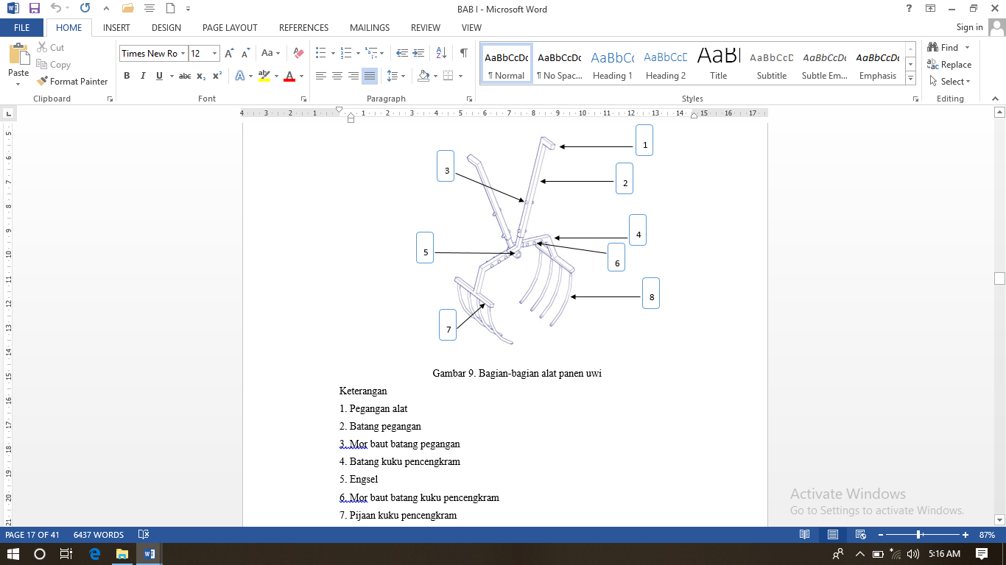

**Gambar 1. Bagian-bagian alat panen uwi**

Keterangan

1. Pegangan alat

2. Batang pegangan

3. Mor baut batang pegangan

4. Batang kuku pencengkram

5. Engsel

6. Mor baut batang kuku pencengkram

7. Pijaan kuku pencengkram

8. Jari pencengkram

**d. Prinsip Kerja Alat**

Prinsip kerja alat pemanen umbi uwi ini adalah sebagai berikut, rangka utama sebagai penghubung antara komponen-komponen dari alat pemanen umbi uwi, diantaranya kuku pencengkram dan tuas pegangan. Alat di kembangkan dengan cara mengembangkan tuas pegangan dengan berlawanan arah dan letakkan di tengah – tengah dari tanaman uwi yang akan di panen, lalu tekan kedua sisi kuku pencengkram hingga semua bagian kuku terbenan, lalu tutup kembali bagian tuas pegangan hingga rapat, lalu angkat alat tersebut.

**e. Analisis Rancangan Fungsional**

Analisis rancangan fungsional merupakan merancang fungsi dan letak komponen.

1. Rangka utama

Rangka utama berfungsi sebagai penghubung dari komponen lain seperti tuas pegangan dan kuku pencengkram. Bagian tengah pada rangka utama terdapat engsel yang memiliki fungsi untuk mengembangkan kuku pencengkram pada saat ingin dibenamkan dan menutup kuku pencengkram pada saat ingin mencabut pada proses pemanenan. Pada rangka utama terdapat tiga buah lubang baut, di bagian atas yang berguna untuk memanjang atau memendekkan tuas pegangan, dan tiga buah lubang pada bagian bawah yang berfungsi unuk membesarkan jangkauan kepitan dari kuku pencengkram, yang masing-masing lubang memiliki diameter 1 cm.

1. Tuas pegangan

Tuas pegangan berfungsi sebagai pemegang saat jari pencekram akan di benamkan ketanah dan juga berfungsi sebaga pegangan saat akan mengangkat uwi dari dalam tanah. Tuas pegangan ini bisa di atur panjang pendeknya sesua tinggi dan kebutuhan sipengguna.

1. Jari pencengkram

Jari pencengkram berfungsi untuk memecahkan agregat tanah, memutuskan akar halus maupun sedang yang terdapat pada sekeliling uwi serta untuk mencengkram uwi yang akan di keluarkan dari dalam tanah.

**f. Analisa Perancangan structural**

1. Rangka utama

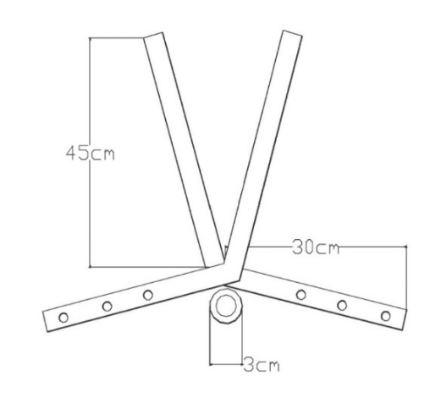

**Gambar 2. Rangka utama**

Rangka utama terbuat dari besi hollow dengan ukuran 2,5 x 2,5 cm. Pada bagian rangka utama panjang besi tegak (bagian atas) : 45 cm, dan bagian bengkok (bagian bawah) : 30 cm. Pada rangka uatama ini terdapat sebuah engsel yang memiliki panjang 11 cm dengan diameter 3 cm yang berguna untuk mengembang atau mengapit kuku pencengkram pada saat pemanenan.

1. Tuas pegangan

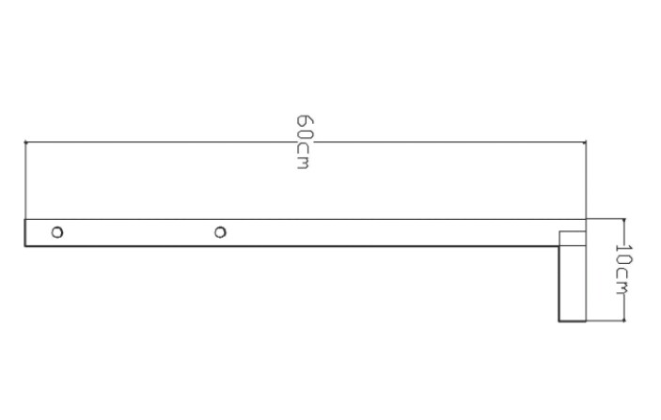

**Gambar 3. Tuas pegangan**

Tuas pegangan terbuat dari besi hollow dengan lebar : 10 cm dan tinggi : 60 cm. Agar tangkai alat lebih kuat dan memiliki umur yang panjang, pada alat ini besi hollow yang digunakan besi yang memiliki ukuran 3 x 3 cm dengan ketebalan 3 mm.

1. Kuku pencengkram

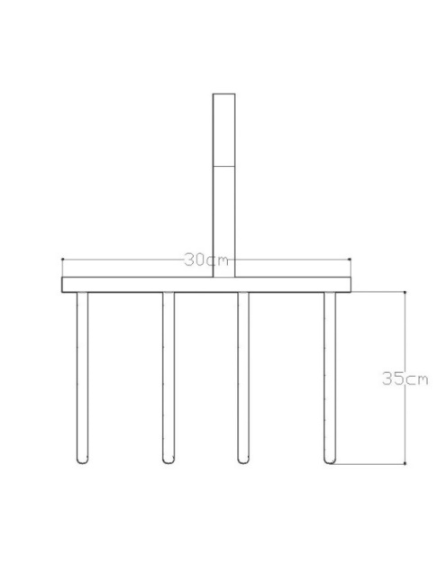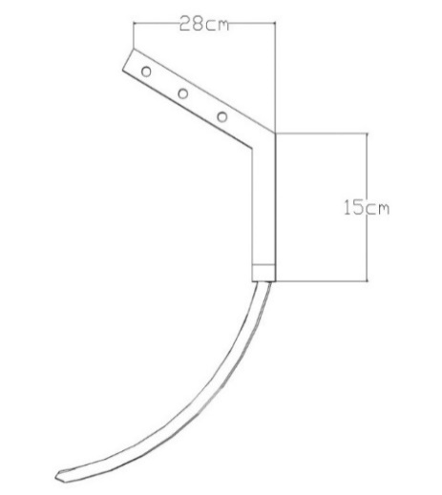

**Gambar 4. Kuku pencengkram**

Jari pencengkram memiliki panjang jari 35 cm dengan lebar 30 cm, dengan jumlah jari di satu sisi sebanyak 4 jari. Kuku pencengkram ini terbuat dari besi hollow dan besi begal.

**g. Prosedur Penelitian**

Pelaksanaan penelitian dibagi kedalam empat tahap. Tahap pertama tahapan pengukuran umbi uwi, tahap kedua tahapan persiapan penelitian, tahapan ketiga tahapan pembuatan alat, dan tahapan keempat tahapan menganalisa ekonomis alat.

1. Tahapan pengambilan data ukuran umbi uwi

Pada tahapan ini, pengambilan data ukuran umbi uwi panjang dan lebar dilakukan pada tiga buah tanaman umbi uwi dengan berbagai umur tanam dengan cara menggali sebagian keliling umbi sampai bagian ujung bawah umbi. Untuk mengukur panjang umbi dapat diukur dengan cara mengukur samping umbi yang digali dari atas permukaan umbi sampai ujung umbi tumuh didalam tanah, sedangkan untuk lebar umbi dapat diukur dari ujung kanan sampai kiri pada bagian atas umbi yang dimana terdapat batang umbi tumuh.

1. Persiapan penelitian

Menyelesaikan bentuk gambar dan ukuran alat yang akan dibuat menggunakan *software* Auto CAD*.*

1. Tahapan pembuatan alat

Tahapan ini meliputi semua kegiatan tentang komponen-komponen alat dan perakitannya yang meliputi rangka utama, tangkai alat dan jari pencengkram.

Adapun prosudur pembuatan alat diantaranya:

1. Terlebih dahulu merancang alat panen uwi kemudian digambar menggunakan *software* Auto CAD*.*
2. Dipilih bahan yang akan digunakan untuk membuat alat panen uwi.
3. Diukur bahan yang akan digunakan sesuai dengan ukuran yang telah ditentukan kemudian dipotong.
4. Dilakukan pengelasan dan pengeboran untuk pemasangan bagian-bagian alat sesuai dengan bentuk yang telah direncanakan.
5. Dilakukan pengecatan alat sesuai warna yang diinginkan.
6. Tahapan uji kinerja alat

Pembuatan alat telah selesai selanjutnya dilakukan tahapan pengujian terhadap alat pemanen umbi uwi ungu dengan cara menyiapkan bahan berupa beberapa tanaman umbi uwi yang akan dipanen. Selanjutnya bersihkan tanaman liar ataupun sampah yang berada disekitar batang tanaman umbi yang akan dipanen sehingga mampu mempermudah proses penggunaan alat pemanen umbi uwi, lanjut setelah disekitar tanaman umbi yang akan dipanen telah bersih, letakkan alat pemanen umbi di atas tanaman umbi dengan cara membuka kuku pencengkram dan meletakkannya diatas umbi yang akan dipanen. Selanjutnya dilakukan penekanan alat menggunakan beban dibagian kuku pencengkram, sehingga bagian kuku pencengkram terbenan. Setelah bagian kuku pencengkram terbenam, tutup bagian kuku pencengkram dengan cara menutup tuas pegangan, setelah tuas pegangan tertutup rata dilakukan proses pengangkatan atau pencabutan alat. Terangkatnya umbi dari dalam tanah dihitung dari waktu penekanan kuku pencengkram sampai terangkat atau keluarnya umbi dari dalam tanah, agar mengetahui berapa lama waktu yang dibutuhkan dalam pemanenan umbi uwi ungu. Setelah semua selesai dilakukan pengamatan terhadap kapasitas kerja alat efektif dan presentase kehilangan.

1. Kapasitas kerja alat efektif

$$KA=\frac{BM}{T}$$

Ket KA = Kapasitas alat (kg/jam)

BM = Berat bahan setelah dipanen (kg)

T = Waktu

1. Presentase kehilangan

$PK=\frac{BJ}{JB}$ x 100%

Ket PK = Presentase kehilangan

BJ = Umbi tertinggal

JB = Berat umbi keseluruhan

1. Tahapan menganalisa ekonomis alat

Pada tahapan ini dilakukan perhitungan biaya pembuatan Kebutuhan biaya bahan

Kebutuhan biaya bahan = Total biaya bahan yang digunakan.

1. Total biaya tenaga kerja

LTOT = Wp x Wt x L

LTOT = Total biaya tenaga kerja

Wp = Jumlah tenaga kerja

Wt = Jumlah hari kerja

L = Upah tenaga kerja / hari

1. Total biaya pembuatan alat

T = Bb + Bt

T = Total biaya pembuatan alat

Bb = Biaya bahan

LTOT = Total biaya tenaga kerja

**III. HASIL DAN PEMBAHASAN**

**Deskripsi Umbi Uwi**

Dari tiga kali pengukuran umbi uwi dilapangan, dengan umur uwi yang berpariasi dari 10-18 bulan, dapat dilihat panjang umbi uwi berkisar 13-35 cm, diamete umbi berkisar 10-25 cm, dan berat umbi uwi berkisar 0,5-5,8 kg, yang mana dapat diihat pada Tabel 1.

Tabel 1. Ukuran umbi uwi ungu berdasarkan umur panen.

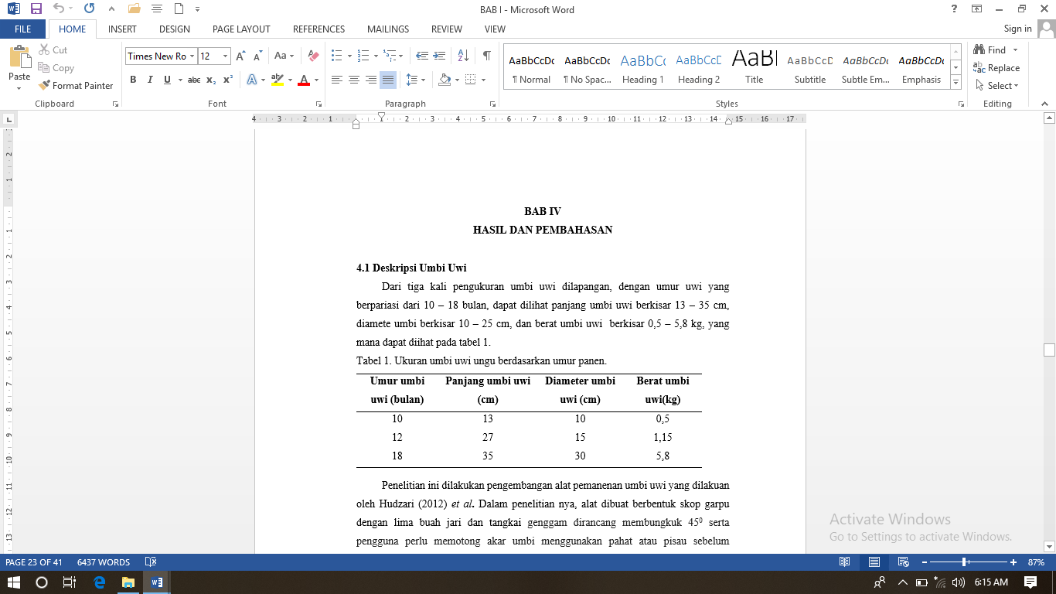

Penelitian ini dilakukan pengembangan alat pemanenan umbi uwi yang dilakuan oleh Hudzari (2012) *et al***.** Dalam penelitian nya, alat dibuat berbentuk skop garpu dengan lima buah jari dan tangkai genggam dirancang membungkuk 450 serta pengguna perlu memotong akar umbi menggunakan pahat atau pisau sebelum memanen umbi uwi. Pada penelitian tersebut, penerapan alat pemanen umbi uwi ini ke tanaman umbi uwi gadung. Uwi gadung memiliki ukuran yang lebih teratur dan memiliki ukuran yang cendrung kecil. Uwi gadung juga cendrung membesar kesamping.

Penelitian ini dibuat untuk diterapkan ke tanaman umbi uwi ungu. Umbi uwi ungu memiliki ukuran yang tidak teratur dan memiliki umbi yang besar. Apabila alat Hudzari *et al* diterapkan ke umbi uwi ungu, maka akan mengakibatkan umbi uwi ungu patah dan tertinggal didalam tanah pada saat pemanenan, dikarenakan umbi uwi ungu memiliki ukuran panjang kebawah dan tidak beraturan, serta alat tersebut sangat membutuhkan waktu yang lama pada saat pemanenan, dikarenakan harus mencongkel atau menggemburkan tanah disekeliling tanaman pada saat ingin memanen .

Penelitian ini bertujuan agar menghasilkan alat yang baik untuk pemanenan umbi uwi ungu, maka harus membuat alat yang *fleksibel*, sehingga alat mampu menyesuaikan dari bentuk dan umur umbi uwi. Untuk bentuk perbedaan uwi gadong dan umbi uwi ungu dapat dilihat pada Gambar 5 dan 6.

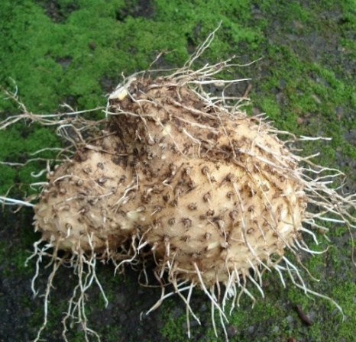

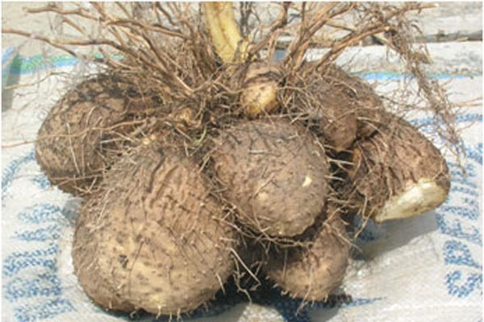

**Gambar 5. Bentuk uwi gadung**

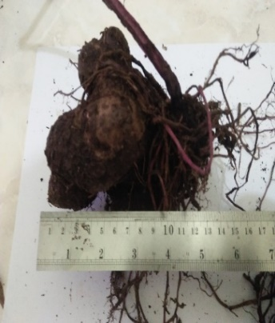

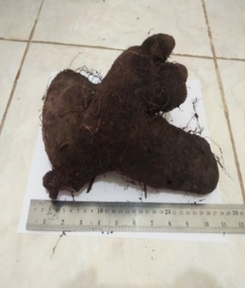

**Gambar 6. Bentuk uwi ungu**

**Hasil Rancangan Alat**

Alat pemanen umbi uwi ungu ini mempunyai ukura panjang 30 cm, lebar 30 cm, tinggi kuku 35 cm dan tinggi keseluruhan 135 cm yang semua komponen berbahan besi. Pada alat ini, besi yang digunakan adalah besi hollow kotak dengan ukuran 3 x 3 cm dan 2,5 x 2,5 cm dengan ketebalan 0,2 cm. Selain besi hollow, alat ini juga menggunakan besi bulat yang padat dengan diameter 1 cm. Bahan besi hollow segi empat ini dipilih karena besi ini memilki sifat yang kuat, mudah didapat, dan harganya yang relatif murah. Selain itu, besi hollow dipilih karena besi hollow tidak memiliki beban yang terlalu berat namun kokoh. Selain itu besi bulat yang padat dipilih pada pembuatan alat ini karena besi bulat padat memiliki sifat yang kuat, mudah dibentuk, dan memiliki umur yang lama. Alat ini dioprasikan oleh satu orang oprator dan mempunyai beberapa komponen yaitu terdiri dari rangka utama, kuku pencengkram dan tuas pegangan, yang masing - masing komponen mempunyai fungsi tertentu. Alat pemanen umbi uwi dapat dilihat pada Gambar 7.

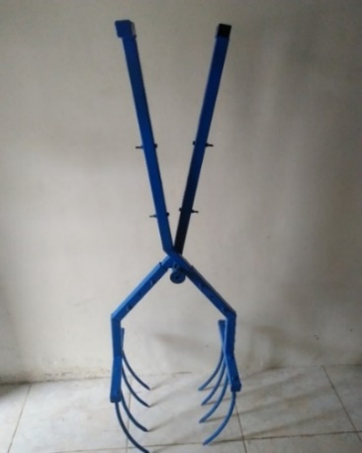

**Gambar 7. Alat Pemanen Umbi Uwi.**

1. Rangka Utama

Rangka utama terbuat dari besi hollow segi empat dengan ukuran besi 2,5 cm x 2,5 cm dengan ketebalan 0,2 cm. Panjang rangka utama 70 cm**,** lebar 30 cm. Pada rangka utama terdapat dua buah bagian besi yang di bengkokkan dan disambung dengan panjang besi tegak 45 cm dan besi miring dengan panjang 30 cm. dua buah bagian besi kemudian disatukan secara menyilang pada sebuah engsel dibagian tengah yang telah dibengkokkan,engsel memiliki panjang 11 cm dengan diameter 3 cm yang mampu berputar 180o. Pada bagian bawah rangka utama alat terdapat masing – masing 3 buah lubang baut dengan diameter 0,8 cm yang berguna untuk menyambungkan rangka utama dengan kuku pencengkam, serta lubang tersebut bisa digunakan untuk mengatur besar kecilnya kemampuan alat untuk mencengkram umbi uwi yang akan dipenen. Sedangkan bagian atas alat juga terdapat tiga buah lubang baut di masing-masing sisi yang berguna untuk menyambungkan rangka utama dengan tangkai alat, lubang-lubang baut tersebut juga berguna untuk mengatur tinggi rendahnya tangkai pegangan sesuai kebutuhan dan kenyamanan pengguna. Rangka utama alat pemanen umbi uwi ungu ini dapat dilihat pada Gambar 8.

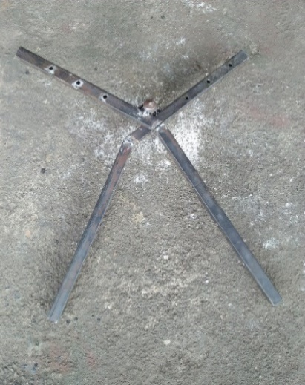

**Gambar 8. Rangka utama**

1. Kuku Pencengkram

Pada ukuran umbi terbesar didapatkan panjang 35 cm dan lebar 30 cm, maka kuku pencengkram terbuat dari besi persegi empat dan besi bulat dengan ukuran besi persegi empat P : 30 cm dengan ukuran besi 3 cm x 3 cm, dan panjang besi bulat 35 cm dengan diameter 1 cm. Pada satu bagian kuku pencengkram terdapat empat buah jari yang sudah di bengkokkan dan ditajamkan. Pada bagian atas kuku, terdapat tiga buah lubang baut dengan diameter 1 cm yang berguna untuk mengatur besar dan mengecilkan ukuran dari cengkraman alat. Pada bagian tangkai kuku pencengkam terdapat dua buah bagian besi yang disambung miring, dengan ukuran besi bagian bawah tangkai P : 15 cm dengan ukuran besi yang digunakan adalah 3 cm x 3 cm, dan ukuran besi bagian atas tangkai adalah P : 20 cm dengan ukuran besi yang digunakan 3 cm x 3 cm. Kuku pencengkram dapat dilihat pada Gambar 9.

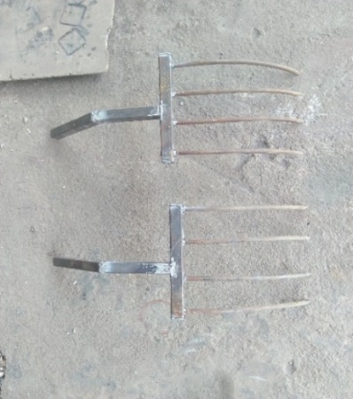

**Gambar 9. Kuku Pencengkram**

1. Tuas Pegangan

Agar tuas pegangan bisa di masukkan ke rangka utama dan tidak memiliki beban terlalu berat maka, tuas pegangan dibuat dari besi hollow dengan ukuran 3 x 3 cm dan diatasnya terdapat besi yang berguna untuk genggaman pada saat proses pencabutan. Tuas pegangan memiliki ukuran P : 60 cm, dan besi genggaman memiliki ukuran P : 10 cm. Pada masing – masing tuas pegangan terdapat 3 buah lubang baut yang berguna untuk meninggi dan memendekkan sesua kenyamanan pengguna, kemudian tuas tersebut dikuakan dengan cara memasukkan baut dan dikunci menggunakan mor. Tuas pegangann dapat dilihat pada gambar 10.

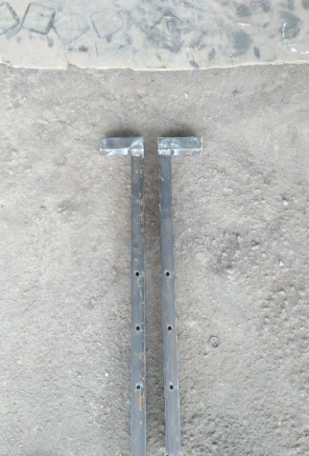

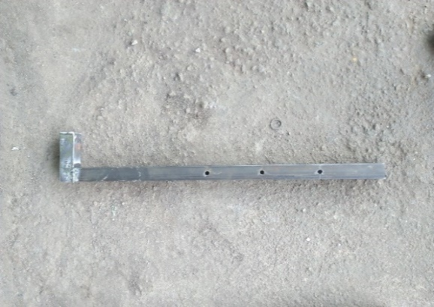

**Gambar 10. Tuas Pegangan**

**4.3 Spesifikasi Alat**

Hasil akhir dari penelitian ini adalah dengan parameter pembuatan alat yang mana dapat dilihat pada tabel 2.

Tabel 2. Spesifikasi Alat Pemanen Umbi Uwi

|  |  |
| --- | --- |
| Parameter | Keterangan |
| Dimensi (P x L x T) | 30 cm x 30 cm x 135 cm |
| Jumlah Oprator | 1 Orang |
| Kapasitas Kerja alat | - |
| Konstruksi Rangka | Besi segi empat (3 cm x 3 cm) |
| Jenis Komoditas | Umbi Uwi |
| Berat alat | 6,7 kg |

**4.4 Uji kinerja alat**

a. Kapasitas kerja alat efektif

Hasil kapasitas kerja efektif alat pemanen umbi uwi ungu didapatkan dari perhitungan sebesar 251,05 Kg/Jam yangmana dapat dilihat dalam tabel 3.

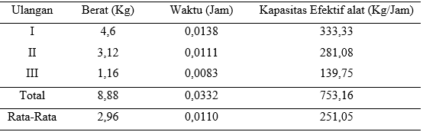

b. Presentase kehilangan

Presentase kehilangan umbi dapa saat proses pemanenan 0 %, hal itu dikarenakan pada saat proses pengujian alat pemanenn umbi uwi ungu ini yang dilakukan di 3 buah tanaman umbi semua umbi terangkat atau tidak ada umbi yang patah ataupun tertiggal

**4.5 Analisa Biaya**

Alat pemanen umbi uwi ini memerlukan biaya bahan dalam pembuatan kontruksi dan komponen – komponen. Dalam pembuatan alat panen umbi uwi ini dikeluarkan biaya-biaya bahan sebesar Rp 570.000. Biaya yang dikeluarkan untuk pembuatan alat pemanen umbi uwi ini dapat dilihat pada tabel 3.

Tabel 3. Kebutuhan biaya bahan

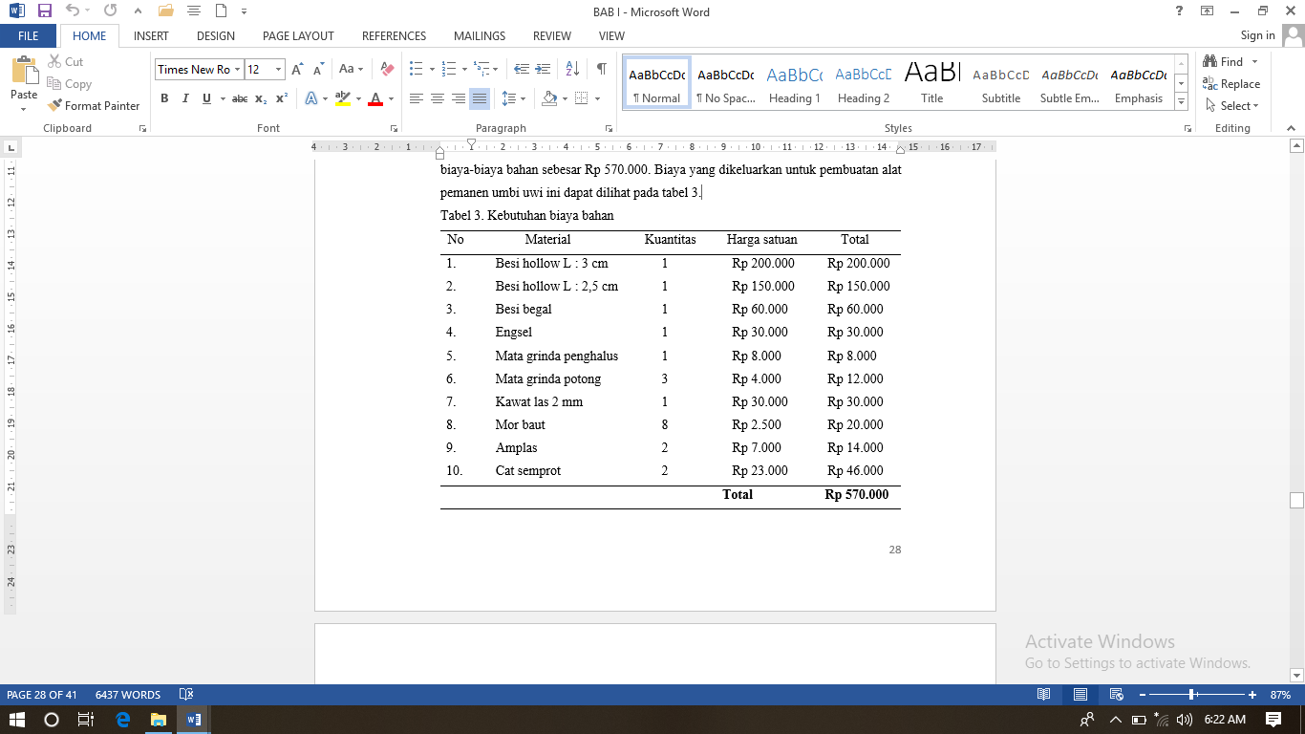

**Biaya tenaga kerja**

Biaya tenaga kerja merupakan besarnya nilai tenaga kerja yang terjadi untuk penggunaan tenaga kerja dalam rangka mengolah bahan baku menjadi barang jadi. Biaya tenaga kerja adalah biaya yang dikeluarkan sebagai akibat pemanfaatan tenaga kerja dalam melakukan pembuatan produk.

Dalam pembuatan alat pemanen umbi uwi ini dilakukan oleh satu orang pekerja selama 2 hari. Dimana pekerja melakukan pekerjaan selama 7 jam per hari. Dari perhitungan didapatkan biaya tenaga kerja yang dikeluakan untuk pembuatan produk alat panen umbi uwi ini sebesar Rp 160.000.

Biaya tenaga kerja yang digunakan untuk membuat alat pemanen umbi uwi adalah sebagai beikut :

* **Tenaga Ahli**

Upah tenaga kerja = Rp 80.000/hari

Jumlah hari kerja = 2 hari

Jumlah tenaga kerja = 1 orang

Total biaya tenaga kerja = (1 orang x 2 hari x Rp 80.000) = Rp 160.000

* **Tenaga Bantuan**

Upah tenaga kerja = Rp 50.000/hari

Jumlah hari kerja = 2 hari

Jumlah tenaga kerja = 1 orang

Total biaya tenaga kerja = (1 orang x 2 hari x Rp 50.000) = Rp 100.000

* **Total Biaya Tenaga Kerja**

Total biaya tenaga kerja = Biaya tenaga ahli + Biaya tenaga bantuan = Rp 160.000 + Rp 100.000 = Rp 260.000

**Total biaya**

Dalam perhitungan total biaya pembuatan alat, terlebih dahulu mengetahui biaya kebutuhan bahan dan biaya tenaga kerja. Setelah biaya kebutuhan bahan dan biaya tenaga kerja di dapatkan, maka total biaya pembuatan produk dapat dihitung. Dalam pembuatan produk ini, didapatkan total biaya bahan sebesar Rp 570.000 dan biaya tenaga kerja sebesar Rp 260.000. Dilakukan perhitungan untuk total biaya pembuatan alat diperoleh sebesar Rp 830.000.

Total biaya pembuatan alat pemanen umbi uwi adalah :

Total biaya = Biaya bahan + Biaya tenaga kerja

= Rp 570.000 + Rp 260.000

= Rp 830.000

1. **KESIMPULAN DAN SARAN**

Berdasarkan dari penelitian yang telah dilakukan dapat disimpulkan bahwa:

1. Komponen alat pemanen umbi uwi terdiri dari rangka utama, kuku pencengkam dan tuas pegangan, serta memiliki ukuran panjang 30 cm, lebar 30 cm, tinggi kuku 35 cm dan tinggi keseluruhan 135 cm.
2. Alat pemanen umbi uwi memiliki kapasitas kerja efektif sebesar 251,05 kg/jam, dengan modal bahan sebesar Rp 570.000, biaya upah tenaga kerja untuk pembuatan alat sebesar Rp 260.000, total biaya pembuatan alat sebesar Rp 830.000.

Adapun saran pada penelitian ini adalah perlu adanya penelitian lebih lanjut untuk memodifikasi pada bagian engsel, diharapkan engsel selanjutnya lebih kuat agar alat tidak goyang pada saat digunakan, serta perlu adanya percoba memilih bahan besi yang kuat dan harga lebih terjangkau, sehingga mampu mengurangi biaya pembuatan alat.

**V. DAFTAR PUSTAKA**

Anonim., 2015. UPGK Terus Lestarikan Uwi Tanaman Umbi Lokal Pengganti Pangan. www.news.com henk widi, Indobarat, M.E. Bidjodirajo Sumatra. Djakses.

Baah FD, B Maziya-Dixon, R Asiedu, I Oduro, WO Ellis. 2009. *Nutritional and biochemical composition of D. alata (Dioscorea spp.)* tubers. Journal *of Food, Agric. & Environtment* Vol 7 No 2. Hal 373–378.

*French, B.R. 2006. Food plants of Papua New Guinea: A compendium. Revised edition. Privately published as an electronic book in pdf format. 38 West St., Burnie. Tasmania 7320, Australia. 424 p.*

*Hudzari, R M*. 2012. *Possibility on Agriculture Mechanization for Tropical Yam* (*Dioscorea Hispida*). Jurnal Internasional Teknik Biologi. Vol 2. No 3. Hal 23 – 26.

Manu. dkk. 2013. *Food quality changes in water yam (Dioscorea alata) during growth and storage.* Asian *J of Aric, and food Sci*. Vol 1. No 3. Hal 66-72.

Meilita.T. S dan Dini. W. 2017. Perancangan alat penggembur tanah untuk petani palawija : Studi Kasus pada Desa KubuColia Kabupaten Karo. Jurnal Fakultas Teknik, Universitas Sumatera Utara. Vol 2 No 1. Hal 32 – 36.

Purnomo, *et all*. 2012. Studi etnobotani *dioscorea* spp. (*Dioscoreaceae*) dan kearifan budaya lokal masyarakat di sekitar hutan Wonosadi Gunung Kidul Yogyakarta. J. Natur Indonesia Vol 14 No 3. Hal 191–198.

Ratri T. H. R. 2014. Prospek Uwi Sebagai Pangan Fungsional Dan Bahan Diversifikasi Pangan. Buletin Palawija No. 27. Hal 26 - 38.

Trustinah. 2013.Karakteristik dan Keragaman Morfologi Uwi-Uwian (*Dioscorea* sp.). Balai Penelitian Tanaman Aneka Kacang dan Umbi. Hal 717-726.